**Formato de Informe de Seguimiento**

|  | **Nombre Equipo:** | **Developers Mintic** |
| --- | --- | --- |
| **Sprint No:** | **Sprint III** |
| **Tablero Kanban:** | **https://trello.com/b/kQQXL8W8/proy-peliculas** |
| **Daily Meeting report:** | **https://github.com/kidflash928/DevelopersMintic/blob/main/Sprint%20III/DailyMeeting** |
| **GitHub:** | **https://github.com/kidflash928/DevelopersMintic** |
| **Drive:** | **https://drive.google.com/drive/folders/19xdcWfcbBT9JY8-5ZLDRvf5yuf0PsvFV** |

1. Primera reunión (plan inicial del sprint) - **lunes 20 septiembre 2021**.

* **Pantallazo:** Carlos Gómez
* **Observaciones:** realizando pruebas en la práctica 1 de la actividad propuesta por la profesora

|  |
| --- |

* **Pantallazo:** Tablero Kanban
* **Observaciones:** Programar tareas diarias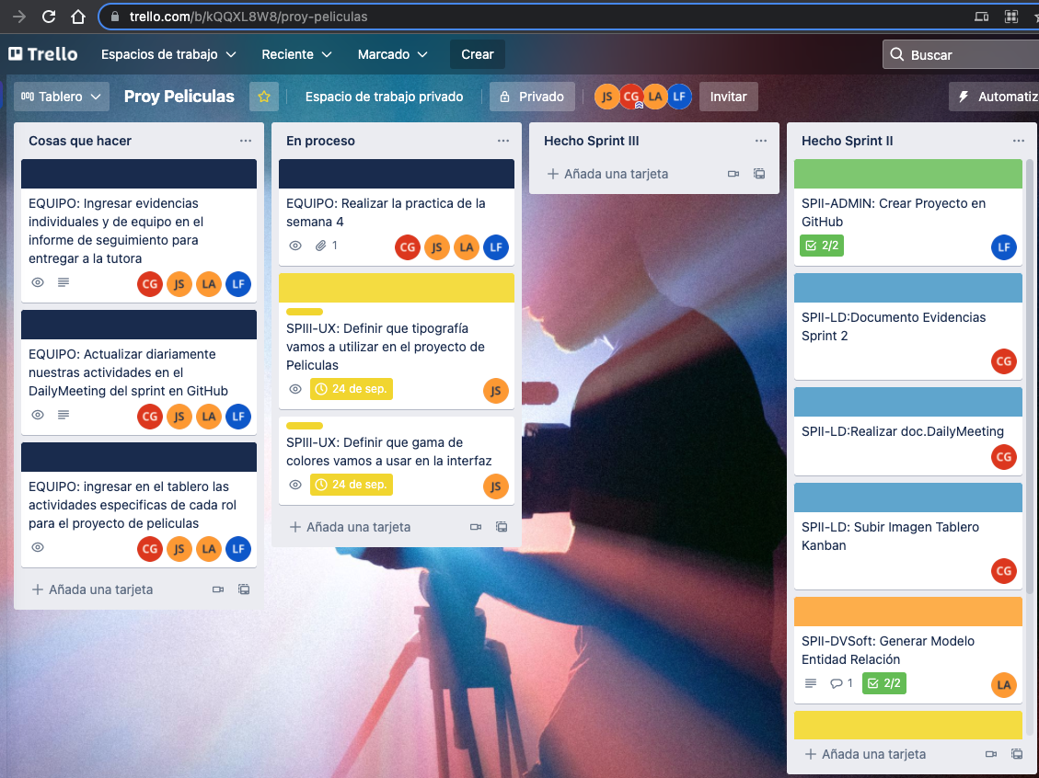

|  |
| --- |

* **Pantallazo:** daily meetings
* **Observaciones:** Realización

|  |
| --- |

* **Pantallazo:** Laura Pedreros
* **Observaciones:** Revisar el material expuesto por la profesora y los videos de Moodle

|  |
| --- |

* **Pantallazo:** Laura Pedreros
* **Observaciones:**Daily meetings

|  |
| --- |

1. Reunión diaria de seguimiento - **martes 21 septiembre 2021**.

* **Pantallazo:** Laura Pedreros
* **Observaciones:** Realizar la guia vista en clase sobre los ciclos y condicionales

|  |
| --- |

* **Pantallazo:** Laura Pedreros
* **Observaciones:**Daily meetings

|  |
| --- |

1. Reunión diaria de seguimiento - **miércoles 22 septiembre 2021**

**Pantallazo:** Reunión de Equipo con la tutora Carolina

**Observaciones**: muy corto el tiempo para aclarar dudas del sprint actual.

|  |
| --- |

* **Pantallazo:** Laura Pedreros
* **Observaciones:**Daily meetings

|  |
| --- |

1. Reunión diaria de seguimiento – **jueves 23 septiembre 2021**

**Pantallazo:** Julieth Silva M.

**Observaciones:** Práctica del código de la sesión vista en clase, implementando Ciclos y condicionales para mostrar información de forma que cuenta con el mismo tipo de estructura.

|  |
| --- |

**Pantallazo:** actualización tablero

**Observaciones**: sin novedad

|  |
| --- |

**Pantallazo:** daily meeting

**Observaciones**: sin novedad

|  |
| --- |

* **Pantallazo:** Laura Pedreros
* **Observaciones:** Realizar la actividad propuesta en clase mediante la guia que trata sobre la creación de componentes y realizar una investigación sobre los ciclos.

|  |
| --- |

* **Pantallazo:** Laura Pedreros
* **Observaciones:**Daily meetings

|  |
| --- |

1. Reunión diaria de seguimiento – **viernes 24 septiembre 2021**

**Pantallazo:** Julieth Silva

**Observaciones**: Entrega evidencia del código creación de una vista con la lista de películas llamado a un servicio.

|  |
| --- |

**Pantallazo:** daily meeting

**Observaciones**:

|  |
| --- |

**Pantallazo:** Definir que tipografía vamos a utilizar en el proyecto de Peliculas

**Observaciones**: tipografia: Roboto, Gratis. Es la más usada en los productos digitales por su facilidad en la lectura y en el tamaño. mejorara la usabilidad, acesibilidad, legibilidad y en general la experiencia de usuario.

|  |
| --- |

* **Pantallazo:** Laura Pedreros
* **Observaciones:** Terminar la actividad pasada y realizar la siguiente actividad sobre la creación del primer servicio y ajustar nuevamente el diagrama de clases realizando las correcciones pertinentes.

|  |
| --- |

* **Pantallazo:** Laura Pedreros
* **Observaciones:**Daily meetings

|  |
| --- |